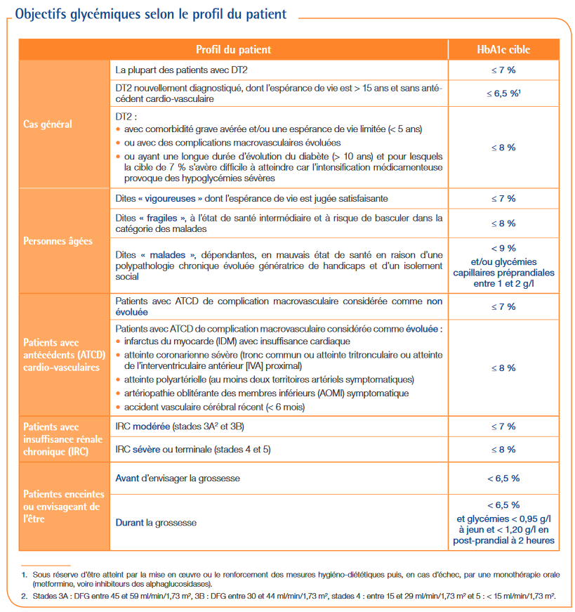
Source : has-sante.fr, 2013

